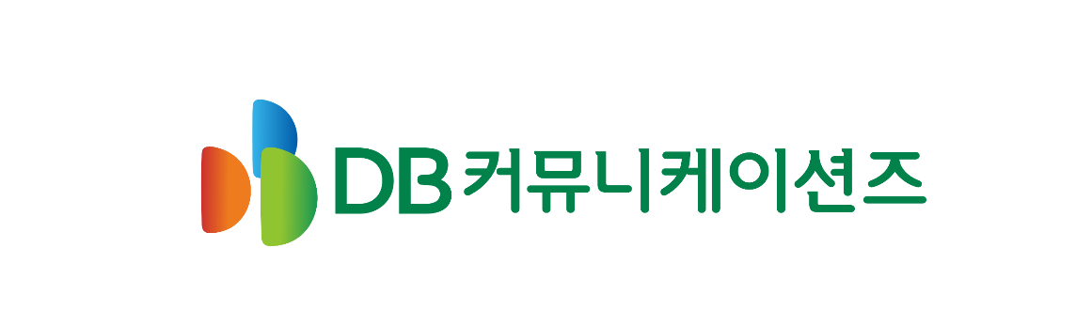

DB그룹 광고회사
DB커뮤니케이션즈 대학생 인턴사원 모집공고

DB그룹 광고회사 DB커뮤니케이션즈 대학생 인턴사원을 모집합니다.

모집내용
- 모집인원 : 1명
- 근무기간 : 2025년 12월 ~ 2026년 5월 (6개월)
- 근 무 지 : 서울특별시 강남구 테헤란로 432(대치동 891-10) DB금융센터 24층

업무내용 : 광고기획(AE/AP)
- 브랜드 진단을 통한 광고 캠페인 전략 기획
- Creative 방향 설정 및 제작 관리
- IMC 캠페인 기획 및 아이데이션
- 매체 전략 수립 및 운영
- 소비자 조사 및 평가
- 클라이언트 및 경쟁사 마케팅 활동 모니터링 및 벤치마킹

자격요건
- 국내외 정규 대학 학사 학위 이상 취득 예정 및 기취득자
- 전공/경력/학점/어학점수 무관
- 인턴 기간 동안 Full-time 근무가 가능한 분
- 광고, 마케팅, 브랜딩 등 관련 분야에 대한 관심과 열정이 있는 분

근무요건
- 소속 : DB 커뮤니케이션즈
- 급여 : 월 2,100,000원 (세전)
- 근무조건 : 주 5일 근무
전형일정
- 지원서 접수 (10/30 ~ 11/16)
- 서류 합격자 발표
- 면접
- 최종 합격자 발표
- 출근 (12/1)
* 서류통과 및 면접전형 대상자에게 개별 연락
* 상기 일정은 내부 일정에 따라 변경 될 수 있음

지원방법
(1) 이력서 + 자기소개서
※ 단, 신체사항, 출신지역, 혼인여부 및 가족사항, 재산 등의 정보는 기재 불가
(2) 제출처 : 이메일 db.ad@dbgroup.co.kr
* 지원 마감일자 : 11월 16일(일) 자정 까지
* 이력서 및 자기소개서 형식은 자유, 1개의 압축파일로 제출
* 첨부파일 이름 반드시 아래 명칭을 통일
첨부파일 > [DB커뮤니케이션즈] 인턴지원_◇◇◇

문의사항은 아래 이메일로 해주시기 바라며, 많은 지원 바랍니다.
ㆍ 이메일: db.ad@dbgroup.co.kr

